*Федеральное государственное бюджетное образовательное учреждение* *высшего образования*

|  |  |
| --- | --- |
| **Gerb-BMSTU_01** | ***«Московский государственный технический университет  имени Н.Э. Баумана»***  ***(национальный исследовательский университет)*** |

ФАКУЛЬТЕТ \_\_\_\_ИНФОРМАТИКА И СИСТЕМЫ УПРАВЛЕНИЯ\_\_\_\_\_\_\_\_

КАФЕДРА \_\_\_\_\_\_Компьютерные Системы и сети (ИУ6)\_\_\_\_\_\_\_\_\_\_\_

**Отчет**

**по лабораторной работе № 6**

**Название лабораторной работы:** Динамические структуры данных. Списки.

**Вариант № 23**

**Дисциплина:** Объектно-ориентированное программирование

Студент гр. ИУ6-21  **\_\_\_\_\_\_\_\_\_\_\_\_\_\_\_\_\_\_ \_\_\_\_\_\_\_\_\_\_\_\_\_\_\_\_\_\_\_**

(Подпись, дата) (И.О. Фамилия)

Преподаватель  **\_\_\_\_\_\_\_\_\_\_\_\_\_\_\_\_\_\_ \_\_\_\_\_\_\_\_\_\_\_\_\_\_\_\_\_\_**

(Подпись, дата) (И.О. Фамилия)

Москва, 2017

**Задание:** Дана символьная строка, состоящая из слов, разделенных пробелом. Составить программу, которая вводит строку, организует из слов строки однонаправленный список, упорядочивая слова по алфавиту. Вывести на печать сформированный список. Подсчитать количество слов, начинающихся на буквы “а” и “м”, вывести на печать слова и их количество или сообщение о неудаче.

**Cхема алгоритма:**

*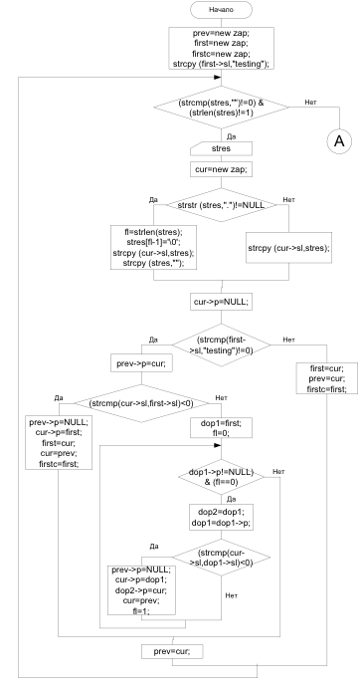*

Рисунок 6.1 – Схема алгоритма программы для ЛР6

2



*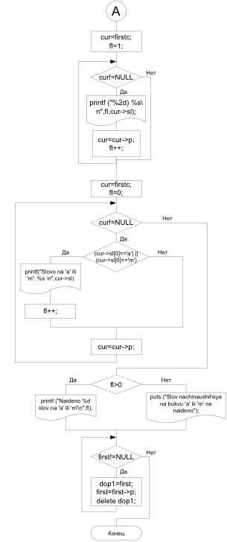*

Рисунок 6.1 – Продолжение

3



Рисунок 6.1 – Продолжение

**Код программы:**

**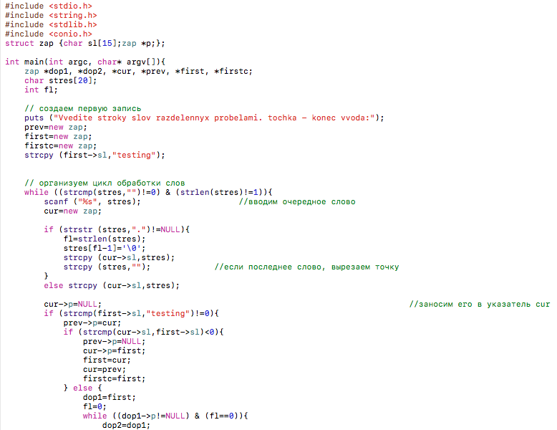**

**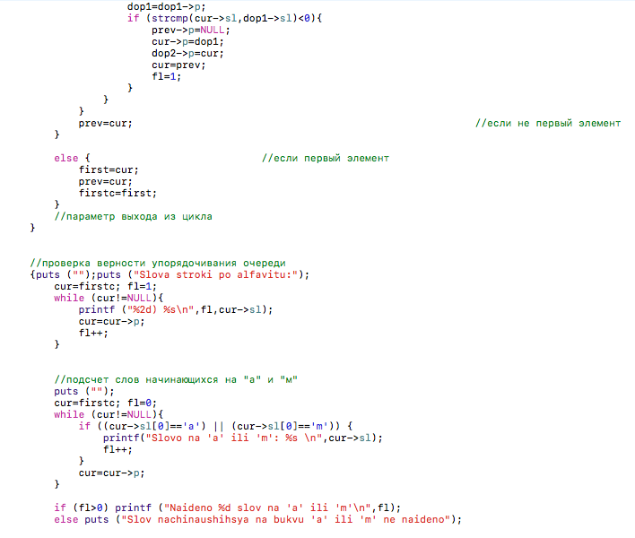**

Рисунок 6.2 – Код программы для ЛР6

4

**Macintosh HD:Users:uceba:Desktop:Снимок экрана 2017-06-28 в 8.30.44.png**

Рисунок 6.2 – Продолжение

**Тестирование:**

**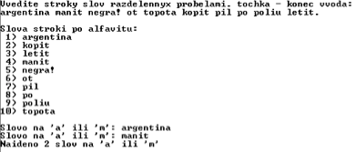**

Рисунок 6.3 – Тестирование программы для ЛР6

5

**Вывод:** Согласно заданию разработан алгоритм программы (Рисунок 6.1), выводящий на печать слова, которые начинаются на буквы “а” и “м”, и их количество. На основе алгоритма разработана программа (Рисунок 6.2) в среде программирования Xcode 8.2.1. Проведено тестирование программы (Рисунок 6.3). Рассмотрены все ветви алгоритма. Все результаты тестирования совпали с ожидаемыми.

4